Nota de Prensa N° 057-2013
RECAUDACIÓN TRIBUTARIA AUMENTÓ 7,3%
EN FEBRERO

Los Ingresos Tributarios del Gobierno Central ascendieron a S/. 6 194 millones en febrero, registrando un incremento de 7,3% en términos reales respecto al mismo mes del año anterior.

La recaudación del Impuesto a la Renta se incrementó en 8,6% con relación a febrero del año pasado. Los ingresos por Rentas de Tercera Categoría crecieron 9,9% el mes pasado. La recaudación del IGV Total (interno e importado) aumentó 10,0%.

Los resultados del mes se deben al dinamismo que viene mostrando la economía nacional, así como a las permanentes campañas de formalización, fiscalización y facilitación implementadas por la SUNAT.

RECAUDACIÓN

En febrero, los Ingresos Tributarios del Gobierno Central sumaron S/. 6 194 millones, lo que representa S/. 560 millones más de lo que se recaudó en febrero del 2012 y un crecimiento real de 7,3%.

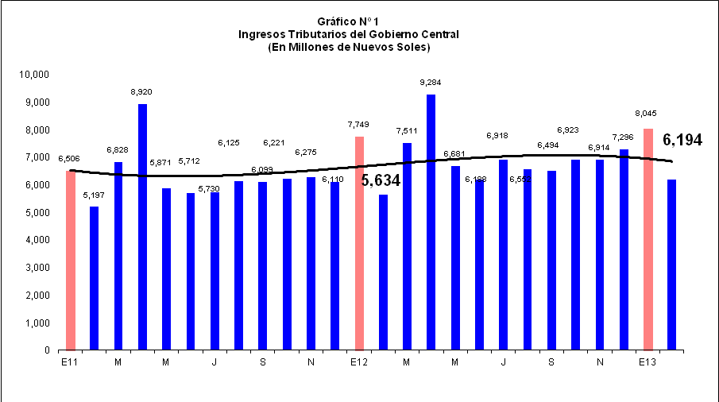

El importante crecimiento (7.3%) registrado en febrero de este año, se obtuvo a pesar que en el mismo periodo del 2012 se realizó un pago extraordinario de S/. 141 millones por parte de una empresa minera -que canceló obligaciones vinculadas al Impuesto a la Renta y multas-, dicho monto elevó significativamente la base de referencia para el cálculo del incremento real del 2013. Si en el 2012 no se hubiera registrado tal pago, la recaudación del pasado mes de febrero hubiera obtenido un incremento de 10%.
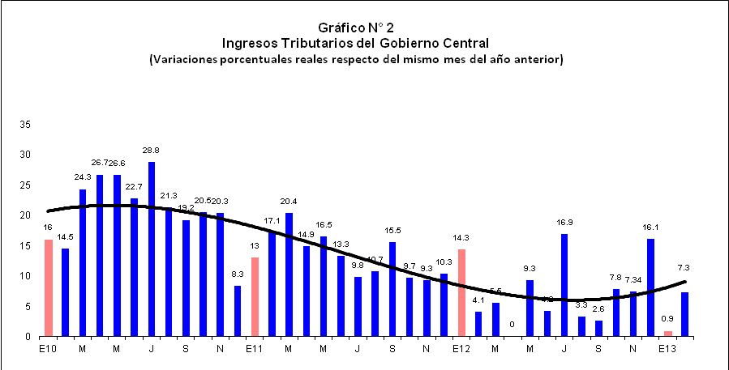

En relación a sus componentes, la recaudación por tributos internos (sin considerar las contribuciones sociales) ascendió a S/. 5 547 millones, con un crecimiento real de 8,7%; en tanto que los tributos aduaneros alcanzaron los S/. 1 765 millones, registrando un aumento real de 11,5%.

Impuesto a la Renta

En febrero, la recaudación del Impuesto a la Renta ascendió a S/. 2 871 millones, registrando un crecimiento real de 8,6% respecto a similar mes del año anterior. Este resultado se sustentó en los mayores pagos provenientes principalmente de las Rentas de Tercera Categoría (empresas) que se incrementó en 9,9%, alcanzando los S/. 1 990 millones.

Todos estos resultados están asociados principalmente al buen desempeño que mantiene la actividad económica. Hasta diciembre último el PBI acumuló un crecimiento de 6,29%.

A esto se suman también las mayores acciones de fiscalización y cobranza que viene ejecutando la SUNAT y que están permitiendo recuperar deuda, generar riesgo e incrementar el cumplimiento tributario.

Cabe precisar que este crecimiento del Impuesto a la Renta de Tercera Categoría, se logra a pesar que los pagos de las empresas mineras se han contraído, como consecuencia de la reducción internacional del precio de los minerales que influye en sus actividades comerciales, siendo afectados tanto por la contracción a nivel de la base imponible como por el menor tipo de cambio.

También se lograron incrementos en la recaudación del resto de los componentes del Impuesto a la Renta. Así, crecieron las Rentas de No Domiciliados (32,6%), Primera Categoría (28,3%), Régimen Especial de Impuesto a la Renta (24,5%), Cuarta Categoría (19,5%) y Quinta Categoría (11,6%).

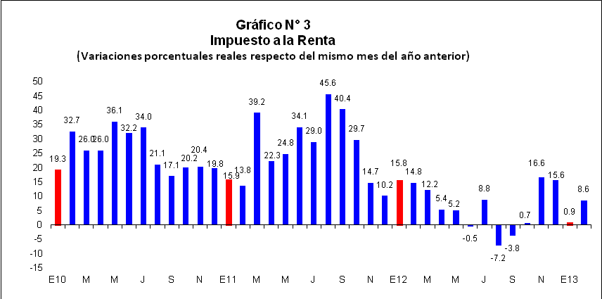

Impuesto General a las Ventas (IGV)

En febrero, la recaudación del IGV Total (interno e importado) alcanzó S/. 3 552 millones, registrando un importante crecimiento de 10,0% en términos reales, respecto de similar mes del año anterior. A nivel de componentes, el IGV Interno ascendió a S/. 2 043 millones reportando un crecimiento de 11,0%; en tanto que el IGV de importaciones alcanzó los S/. 1 509 millones, equivalente a un incremento real de 8,8%.

En ambos casos, influyó el dinamismo que mantiene la demanda interna que al mes de enero último creció en 6.0% y las importaciones que en febrero del 2013 crecieron 9,6% impulsadas por los bienes de capital (aumentó 13,1%), seguidos por las materias primas e insumos (se incrementaron 8,5%) y los bienes de consumo (crecieron 7,2%).

También se debe destacar que el saldo positivo de las importaciones se logró a pesar de que el pasado mes de febrero contó con un día hábil menos respecto al 2012 y que el Nuevo Sol mostró una apreciación de 3,9% en relación a similar mes del año pasado.

Impuesto Selectivo al Consumo

En febrero, la recaudación del ISC (incluyendo tanto al interno como al importado) ascendió a S/. 404 millones, nivel que representó un incremento real de 24,5% respecto a similar mes del 2012.

Este resultado se explica principalmente por la mayor recaudación proveniente del ISC que grava a los Combustibles, que sumó S/. 190 millones y registró un crecimiento de 58,3% respecto del nivel alcanzado en febrero del 2012.

Impuesto a la Importación (Derechos Arancelarios)

La recaudación por concepto del Impuesto a la Importación (Derechos Arancelarios) ascendió a S/. 123 millones en febrero, cifra que representó un crecimiento real de 0,9% respecto a similar mes del año anterior.

Otros Ingresos

La recaudación del rubro Otros Ingresos ascendió a S/. 355 millones en febrero de este año, registrando una caída de 1,5% en términos reales respecto a similar mes del año 2012.

La menor recaudación del rubro Otros es parcialmente resultado de los menores pagos por concepto del Impuesto Especial a la Minería (IEM). Al respecto, se debe recordar que la periodicidad de los pagos ha variado entre 2012 y 2013 y eso ha afectado la base de comparación.

El otro factor que ha determinado la caída de la recaudación del rubro Otros es el menor pago de multas en comparación con febrero de 2012, que registró un pago extraordinario por este concepto equivalente a S/. 76 millones de una deuda resuelta por el Tribunal Fiscal.
Devoluciones

En febrero, las devoluciones de impuestos totalizaron S/. 1 118 millones, cifra que representó un incremento de 22,1%, en términos reales, respecto a su similar del año 2012.

Gerencia de Comunicaciones e Imagen Institucional
Lima, jueves 7 de marzo del 2013.

Al respecto, es importante indicar que el incremento en la recaudación se calcula en términos netos de devoluciones.

